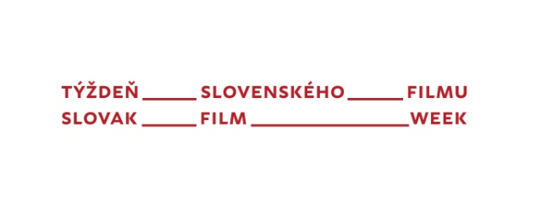
TLAČOVÁ SPRÁVA
21. apríl 2016

Ozveny Týždňa slovenského filmu prinesú
domácu tvorbu do piatich slovenských miest

Prehliadka domácej tvorby Týždeň slovenského filmu odštartovala po skončení svojej bratislavskej časti svoju cestu po slovenských regiónoch. Výber filmov sa premieta v mestách Banská Bystrica, Žilina, Nitra, Košice a Martin. V každom zo spomínaných miest budú uvedené štyri filmy z bratislavského programu. Ozveny Týždňa slovenského filmu začali tento týždeň v Banskej Bystrici a skončia 16. mája v Nitre.

„Rozšírením Týždňa slovenského filmu do ďalších regiónov Slovenska chceme priblížiť súčasnú domácu kinematografiu aj divákom mimo hlavného mesta. Na rozdiel od vlaňajška sme sa chceli posunúť ďalej, ako osloviť len bratislavské publikum. Dramaturgovia filmových klubov a kín, ktoré sa rozhodli Ozveny uviesť, mali možnosť zvoliť si filmy podľa vlastného výberu. Sme radi, že sa do neho dostali aj filmy ocenené národnými filmovými cenami,“ hovorí Miro Ulman, programový dramaturg prehliadky Týždeň slovenského filmu.
Ešte v aprílovom termíne sa filmy z Týždňa slovenského filmu premietnu v nitrianskom Kinoklube Tatra a uvedie ich aj Stanica Žilina-Záriečie. V Nitre budú mať diváci možnosť vidieť piatimi soškami Slnko v sieti ocenený film Eva Nová režiséra Marka Škopa, premietať sa bude aj rozprávka českej režisérky Alice Nellis Sedem zhavranelých bratov. Z ďalších titulov je v programe komédia Vojtech Viktora Csudaia a dobrodružný dokument Akceptácia od Jaroslava Matouška. Žilinskí diváci si môžu rovnako pozrieť rozprávku Sedem zhavranelých bratov, uvedené budú aj dokumenty Anton Srholec Aleny Čermákovej, Očami fotografky Mateja Mináča a film českého režiséra Slávka Horáka Domácí péče. Tento týždeň sa filmy prehliadky premietajú vo Filmovom klube v Múzeu SNP v Banskej Bystrici.
Filmový výber v májovom termíne premietne Kino Tabačka v Košiciach a divákom predstaví dva hrané filmy ocenené na sobotňajšom ceremoniáli Slnko v sieti. Okrem filmov Koza Ivana Ostrochovského a Čistič Petra Bebjaka zaradilo košické kino do programu aj animovaný film Malý Pán českého režiséra Radka Berana a dokument Očami fotografky Mateja Mináča. Mestská scéna v Martine uvedie v máji filmy Eva Nová, Sedem zhavranelých bratov, Čistič a prvý slovenský celovečerný animovaný film v ére samostatného Slovenska Lokalfilmis režiséra Jakuba Kronera.
Druhý ročník prehliadky Týždeň slovenského filmu sa konal v dňoch od 11. do 17. apríla v bratislavskom Kine Lumière. Ozveny prebiehajú od 18. apríla do 16. mája, konkrétne v Banskej Bystrici (FK v Múzeu SNP, 18. – 21.4.), Žiline (Stanica Žilina-Záriečie, 25. – 26.4.), Nitre (Kinoklub Tatra, 25.4. – 16.5.), Košiciach (Kino Tabačka, 8. – 10.5.) a Martine (Mestská scéna, 11. – 15.5.).
Prehliadku Týždeň slovenského filmu organizuje Slovenská filmová a televízna akadémia (SFTA), jej spoluorganizátormi sú Slovenský filmový ústav (SFÚ) a Rozhlas a televízia Slovenska (RTVS). Partneri prehliadky sú Nadácia Tatra banky, autorská spoločnosť LITA a Slovenská pošta.

Ozveny Týždňa slovenského filmu a ich program nájdete na:
http://www.tyzdenfilmu.sk/sk/r2016/ozveny

FB profil prehliadky:
https://www.facebook.com/tyzdenfilmu/?fref=ts

Podujatie finančne podporil

kontakt: Simona Nôtová, tlačová tajomníčka SFÚ, tel.: +421 2 57 10 15 42, simona.notova@sfu.sk

